**2023智能无人系统应用挑战赛**

**基础赛道-F1TENTH无人车竞速赛**

竞赛规则（第一版）

**目录**

1. 比赛简介 1

1.1 名词定义 1

1.2 修改日志 1

2. 大赛规则 2

2.1 车辆等级 2

2.2 赛道环境 3

2.3 赛前检录 4

2.4 计时赛 4

2.5 竞速对抗赛 5

# 比赛简介

F1TENTH（https://f1tenth.org/），名称来源于Formula One-tenth的缩写，是将仿真模型车经过机械、电子、算法改装为无人车进行的竞速比赛，面向从入门到进阶各个级别的参赛队伍，是一项国际级赛事，最初于 2016 年在宾夕法尼亚大学成立，后来扩展到全球许多高校、科研机构等其他机构，现在是一个由研究人员、工程师和爱好者组成的国际化社区。

## 名词定义

接触：小于5 厘米的移动称为接触，移动更远的距离称为碰撞。

碰撞：碰撞到赛道上任何道具称为碰撞。

赛道将包含几个检查点，用一条横过赛道的线标记，起跑线不是检查点。

## 修改日志

|  |  |  |
| --- | --- | --- |
| 日期 | 版本 | 修改记录 |
| 2023.04.07 | V1.0 | 首次发布 |
|  |  |  |

# 大赛规则

1. 线上仿真赛：待定
2. 线下竞速对抗赛比赛包括三部分：赛前检录、计时赛和竞速对抗。
3. 每位参赛者必须报名通过资格赛后，才可以参与计时赛和竞速对抗赛。

## 车辆等级

比赛分为两个类别：限制组（Restricted）和开放组（Open）。

限制组：根据限制条件自行搭建F1TENTH 赛车，首次参赛建议使用官方推荐的赛车。

开放组：只需要符合尺寸、重量等规定的赛车即可。

以上比赛不允许参赛队互相借用参赛车。

**智能无人系统应用挑战赛-基础赛道只进行限制组比赛。**

### 限制组

**安全要求：**

1. 所有的参赛车辆需要满足安全条件。

所有比赛用车使用原料必须为正规厂家生产，满足无毒、无污染，防火、防爆要求，重要部件上均需有明显标识。比赛用车必须配备前防撞泡沫保险杠。

1. 必须具有随时使用遥控从自主模式切换至手动模式的功能。

遥控需要满足遥控距离≥200米，切换为手动模式的时候可以立即对无人车进行制动，制动时间≤2秒。

**赛车相关：**

F1TENTH 无人车竞速赛是一场算法之战，在限制组标准外有利条件的硬件都是不允许的，限制组车辆必须不超过标准的F1TENTH赛车参数。

1. 底盘尺寸：允许长*宽*高560*350*230mm 轴距350mm等效产品或更低规格。
2. 底盘规格：允许1:8到1:10比例模型车底盘等效产品或更低规格。
3. 驱动方式：允许使用4WD 和 2WD，动力来源只允许使用单1电机，禁止多电机，电调持续电流200A，峰值320A等效产品或更低规格：
   1. 有刷电机≥12T（常见20T\40T\80T都可以）；
   2. 无刷电机≤3500KV（常见1200KV\2400KV都可以）。
4. 电池：电池使用12V锂电池或更低。
5. LiDAR：只允许使用单线激光雷达，建议使用Hokuyo 10LX等效产品或更低规格，国内常见的三角法激光雷达探测距离均超过10m，因此组委会放宽了激光雷达性能指标限制，包括：思岚科技，杉川，越登智能，傲视智绘、锐驰智光等厂商满足以下规格的雷达：
   1. 频率≤40Hz
   2. 距离≤30米
   3. 角分辨率精度：≥0.2°(常见角分0.33、0.25都可以)
6. 摄像头，深度相机
   1. 允许使用Intel Realsense D455, ZED2i等相机或同系列更低配置型号。
   2. 不允许使用Intel Realsense L515，T265等集成SLAM算法的摄像头、深度相机。
7. 其他传感器：其他传感器（IMU、编码器）不受限制。不允许使用室内 GPS 传感器（例如 Marvelmind）。
8. 运算单元：
   1. GPU：NVIDIA Jetson NX（21TOPS）等效或更低配置型号；
   2. CPU：6核 2G hz基础频率等效或更低配置型号。

**组委会推荐车型：**

天之博特TIANRACER T110

航天轻舟机器人（需改装满足赛车要求）

智能车赛车模（需改装满足赛车要求）

**开源硬件\F1TENTH相关课程**

Bilibili：天之博特TIANBOT

[**https://space.bilibili.com/451561151**](https://space.bilibili.com/451561151)

【开源】从零开始制作阿克曼ROS无人竞速车RACECAR课程硬件清单

[**https://docs.qq.com/sheet/DT0hDckJXUWZCbWpC**](https://docs.qq.com/sheet/DT0hDckJXUWZCbWpC)

## 赛道环境

1. 赛场大致规格：28×11 m
2. 赛场边界材质：白色PVC钢丝尼龙布直径30CM
3. 详细赛道不会提前放出，赛道示意图如下所示：

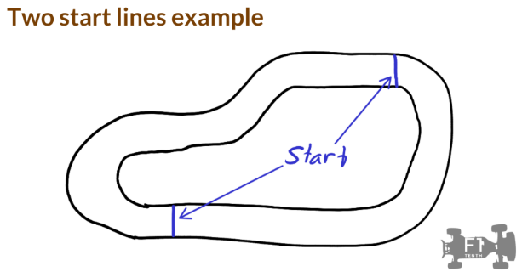

## 赛前检录

1. 配置检录：参赛队提前需要填写车辆配置表（会提供模板），现场比赛用车和配置表核对，判断是否一致，符合上场规则。
2. 尺寸检录：车体尺寸满足制作规范，比赛现场有工装箱进行测量。

## 计时赛

### 总则

1. 计时赛的目标是以最快速度完成一圈赛道，需要将算法推向极限。
2. 计时赛的结果会用来排名和设置对阵。
3. 计时赛有两次热身机会，每次持续 5 分钟，目标是在尽可能短的时间内完成单圈或完成尽可能多的完整圈。碰撞和停车不会暂停热身。
4. 允许团队在热身阶段之间甚至在热身期间更改其算法的配置。
5. 热身期间改变配置时，比赛用车必须静止不动，不允许比赛用车移动时在线更新配置。
6. 地图（轨道布局）是先验已知的。
7. 鼓励车队在比赛前绘制赛道地图（将提供绘制时间段）。有提前绘制赛道的时间段，绘制赛道阶段及对抗赛阶段不包含障碍物，计时赛阶段赛道有障碍物。
8. 轨道将包含几个大小从 12×12×30 厘米到 35×32×30 厘米的静态障碍物，由 LiDAR 可感知材料（例如纸板）制成，组委会提供相关制作图纸。

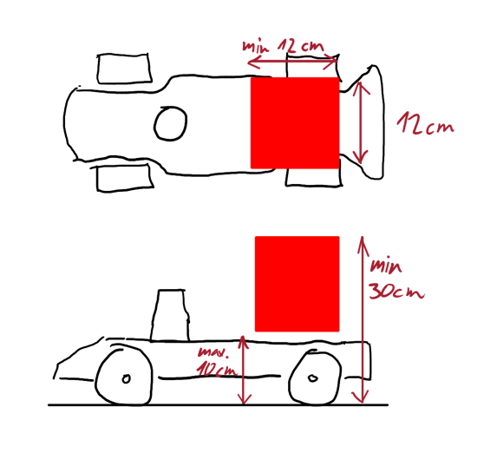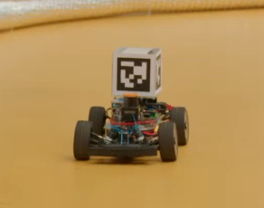

### 资格要求

1. 计时赛必须要跑完完整的一圈才能参加对抗赛。
2. 现场检查比赛用车可以远程触发急停。

### 处罚

1. 触碰赛道边界或静态障碍物不会受到处罚。
2. 过度、反复接触（由组织者决定）被视为撞车。
3. 在撞到赛道边界或静态障碍物时，团队必须停下比赛用车并将其（用手）移动到最近的检查站，修复赛道并将障碍物放回适当位置后，比赛可以继续。
4. 将比赛用车移动至检查站和修理赛道所花费的时间被视为惩罚。

### 评估

参赛队将根据以下标准进行评估：最快圈速。

单圈时间由裁判进行测量，热身阶段中完成的圈数也会记录在结果表上。

## 竞速对抗赛

### 总则

1. 对抗赛是两辆车同时在赛道上的比赛。与计时赛相比，赛道将更简单、更宽阔。
2. 鼓励参赛队在比赛前绘制赛道地图（将提供绘制时间段）。
3. 算法不得故意阻碍对手或对其造成任何损害。具体而言，突然变向以防守自身位置，故意将对手挤压向赛道边缘，或任何其他异常改变方向的操作都是禁止的，裁判对比赛用车是否违规有最终决定权。
4. 根据参与者的数量，比赛以撞线判断胜负，或者以计时赛的结果设置对阵进行淘汰赛。
5. 淘汰赛为追逐赛模式，每辆参赛车都从自己的起跑线开始，起跑线将位于赛道的对位（如下图所示）。超车可以在左右任意侧进行。与计时赛不同，除非发生碰撞，比赛期间不允许重新配置。主办方保留对比赛中发生车辆碰撞事故的责任追究权。

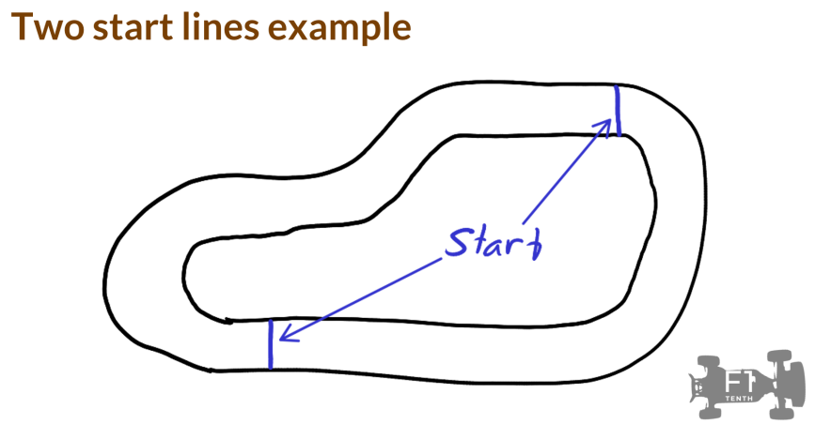

### 资格要求

1. 队伍必须成功完成计时赛。
2. 比赛用车必须配备前防撞泡沫保险杠。
3. LiDAR 必须在比赛中能够轻松感知到对手比赛用车。因此必须在离地面 10 至 30 厘米之间的每个水平面上占据至少 12×12 厘米大小的空间。便于对手赛车可以轻松识别到，可以贴二维码，组委会提供，示意图如下所示：



1. 比赛用车需要预先提供能够避开静态和动态障碍物，由比赛裁判通过测试评估。
2. 比赛用车需要在赛道上跑 1 圈，其中包括静态和动态障碍物 这些障碍物的尺寸最大为 35×32×30 厘米，由 LiDAR 可感知材料（例如纸板）制成。
3. 赛车必须展示相关的避障能力，之后才可以参加比赛。

### 处罚

1. 触碰赛道边界或静态障碍物不会受到处罚。
2. 过度、反复接触（由组织者决定）被视为撞车，（与计时赛规则相同。）
3. 在撞到赛道边界或静态障碍物时，团队必须停下比赛用车并将其（用手）移动到最近的检查站，修复赛道并将障碍物放回适当位置后，比赛可以继续。
4. 将比赛用车移动至检查站和修理赛道所花费的时间被视为惩罚。

撞击对手后，将采取以下步骤：

1. 裁判判断哪辆参赛车有问题。
2. 当故障车第一次发生碰撞并且两辆车都可以继续比赛时，对故障车进行两圈的处罚。否则，故障车被取消资格，对手默认获胜。
3. 两辆车在裁判决定的位置并排放置，参赛队有两分钟时间重新配置他们的算法。

### 评估

第一辆完成 10 圈的赛车获胜。裁判负责的圈数统计和计时。

### 附则

1. 比赛中必须服从裁判。比赛进行中如发生故障、异常，由裁判做出最终裁决，并做出说明。
2. 参赛队需要申诉，须由领队以书面形式申请复议，由裁判做出最终裁决。
3. 赛事组委会拥有对规则的最终解释权，后续如有变更另行通知。